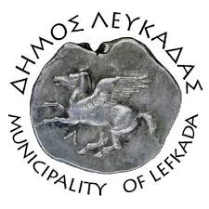

**ΑΝΑΚΟΙΝΩΣΗ**

**Σας ενημερώνουμε ότι κατά τις πρώτες πρωινές ώρες της ΚΑΘΑΡΑΣ ΔΕΥΤΕΡΑΣ 03/03/2025 και ώρα 00:30 θα γίνει ο καθαρισμός και το πλύσιμο της αγοράς , μετά τις καρναβαλικές εκδηλώσεις.**

**Παρακαλούνται οι επαγγελματίες να έχουν συγκεντρώσει τα τραπεζοκαθίσματά τους για την διευκόλυνση των εργασιών . Ευχαριστούμε πολύ για την κατανόησή σας .**

**ΑΠΟ ΤΗΝ ΥΠΗΡΕΣΙΑ ΚΑΘΑΡΙΟΤΗΤΑΣ**

**ΤΟΥ ΔΗΜΟΥ ΛΕΥΚΑΔΑΣ**